Report CIsco Packet Tracer
Obbiettivo
Il laboratorio di oggi consiste nella creazione e configurazione di una rete di calcolatori con il tool Cisco Packet Tracer, come in figura. Lo scopo è capire come funzionano le comunicazioni a livello 2 e 3 del modello ISO / OSI con i rispettivi device di rete.

Esercizio:
- Mettere in comunicazione il laptop-PT0 con IP 192.168.100.100 con il PC-PT-PC0 con IP 192.168.100.103
- Mettere in comunicazione il laptop-PT0 con IP 192.168.100.100 con il laptop-PT2 con IP 192.168.200.100
- Spiegare, con una relazione, cosa succede quando un dispositivo invia un pacchetto ad un altro dispositivo di un'altra rete.

La topologia di rete è suddivisa in due sotto-reti (Subnet) distinte, collegate tramite un Router che funge da Gateway:
- Sottorete A (Rete locale 192.168.100.0/24): Ospedita i dispositivi Laptop-PT0 e PC-PT-PC0.
- Sottorete B (Rete locale 192.168.200.0/24): Ospita il dispositivo Laptop-PT2.

Tabella degli Indirizzamenti IP
Dispositivo | Interfaccia | Indirizzo IP | Subnet Mask | Gateway Predefinito
Laptop-PT | FastEthernet0 | 192.168.100.100 | 255.255.255.0 | 192.168.100.1
Laptop-PT1 | FastEthernet0 | 192.168.100.101 | 255.255.255.0 | 192.168.100.1
PC-PT | FastEthernet0 | 192.168.100.103 | 255.255.255.0 | 192.168.100.1
Laptop-PT2 | FastEthernet0 | 192.168.200.100 | 255.255.255.0 | 192.168.200.1
PC-PT1 | FastEthernet0 | 192.168.200.101 | 255.255.255.0 | 192.168.200.1
Router_0 | GigabitEthernet0/0 | 192.168.100.1 | 255.255.255.0 | N/A
Router_0 | GigabitEthernet0/1 | 192.168.200.1 | 255.255.255.0 | N/A

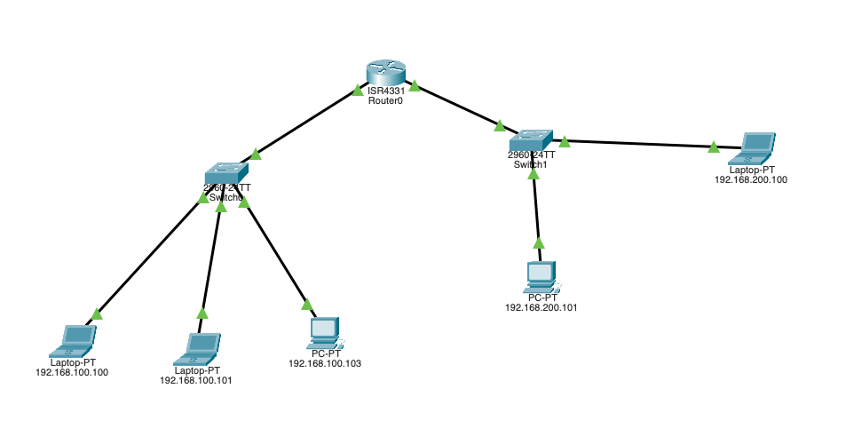

Fondamenti Teorici
Per comprendere i flussi di rete, è necessario definire i due meccanismi che permettono l'interazione tra il Livello 3 (Rete) e il Livello 2 (Data Link) del modello ISO/OSI.

Il Protocollo ARP (Address Resolution Protocol)
I dispositivi comunicano a Livello 3 usando gli indirizzi IP, ma le schede di rete (Hardware) possono spedire dati solo conoscendo l'indirizzo fisico MAC Address del destinatario nella rete locale.
Il protocollo ARP risolve questo problema:
- ARP Request: Quando un dispositivo conosce l'IP di destinazione ma non il suo MAC, invia una richiesta in Broadcast (a tutti i dispositivi della LAN) chiedendo: "Chi ha questo IP?".
- ARP Reply: Il legittimo proprietario dell'IP risponde in Unicast (direttamente al mittente) comunicando il proprio MAC Address.
- ARP Cache: L'informazione viene salvata temporaneamente in una tabella locale per evitare di ripetere il processo per ogni pacchetto.

Il Meccanismo di Routing e la Tabella di Routing
Il Router è un dispositivo di Livello 3 che ha il compito di instradare i pacchetti tra reti diverse. Per farlo, consulta la sua Tabella di Routing, una mappa logica che contiene:
- Reti Direttamente Connesse: Le reti fisicamente collegate alle sue porte (es. 192.168.100.0/24).
- Rotte Statiche/Dinamiche: Percorsi verso reti remote.
- Interfaccia di Uscita: La porta da cui far uscire il pacchetto per raggiungere la destinazione.
Quando un pacchetto arriva al router, questo legge l'IP di destinazione, cerca la corrispondenza nella tabella (regola del Longest Match Prefix) e lo instrada verso la corretta interfaccia di uscita.

Analisi dei Flussi di Comunicazione (Esercizi)

Esercizio 1: Comunicazione tra Laptop-PT e PC-PT (Stessa Rete)
Questo scenario descrive una comunicazione puramente a Livello 2 (Switching).
- Controllo IP: Laptop-PT vuole inviare dati a 192.168.100.101. Confronta l'IP con la propria Subnet Mask (255.255.255.0) e determina che il PC si trova nella stessa rete locale. Non serve l'intervento del Router.
- Risoluzione MAC (ARP): Laptop-PT controlla la sua tabella ARP. Se il MAC del PC non è presente, invia un ARP Request. Lo Switch distribuisce la richiesta; PC-PT risponde con il suo indirizzo MAC.
- Incapsulamento: Viene creato il frame Ethernet:
  - IP Sorgente: 192.168.100.100 | IP Destinazione: 192.168.100.103
  - MAC Sorgente: MAC di Laptop-PT0 | MAC Destinazione: MAC di PC-PT-PC0
- Inoltro dello Switch: Lo switch riceve il frame, legge il MAC di destinazione nella sua MAC Table e lo inoltra direttamente alla porta a cui è connesso il PC-PT. La comunicazione ha successo.
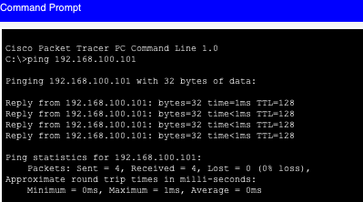

Esercizio 2: Comunicazione tra Laptop-PT0 e Laptop-PT2 (Reti Diverse)
Questo scenario richiede l'intervento del Livello 3 (Routing).
- Controllo IP e Gateway: Laptop-PT vuole inviare dati a 192.168.200.100. Verifica che l'IP appartiene a una rete diversa. Capisce che non può raggiungerlo direttamente e deve inviare il pacchetto al suo Gateway Predefinito (192.168.100.254).
- Primo Salto (Laptop -> Router):
  - Il Laptop incapsula il pacchetto. IP Destinazione finale: 192.168.200.100.
  - Per la consegna fisica, ha bisogno del MAC del Router. Tramite ARP ottiene il MAC dell'interfaccia Gi0/0 del Router.
  - Viene generato il frame con MAC Destinazione = MAC del Router. Lo switch locale inoltra il frame al router.
- Processo di Routing (Nel Router):
  - Il Router riceve il frame, analizza il Livello 2 e, vedendo che il MAC di destinazione è il suo, lo scarta (decapsulamento).
  - Analizza il pacchetto a Livello 3 (IP Destinazione: 192.168.200.100).
  - Consulta la sua Tabella di Routing e vede che la rete 192.168.200.0/24 è direttamente connessa sulla sua interfaccia Gi0/1.
- Secondo Salto (Router -> Laptop-PT2):
  - Il Router deve inviare il pacchetto nella Sottorete B. Crea un nuovo frame Ethernet.
  - Gli indirizzi IP sorgente e destinazione non cambiano mai (192.168.100.100 -> 192.168.200.100).
  - I MAC cambiano: MAC Sorgente = Interfaccia Gi0/1 del Router | MAC Destinazione = MAC del Laptop-PT2 (ottenuto tramite una nuova richiesta ARP nella Sottorete B).
- Consegna: Il frame attraversa lo switch della Sottorete B e viene consegnato a Laptop-PT2, che decapsula i dati finali.
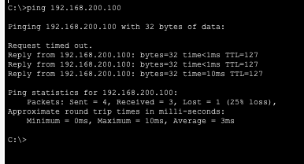

Conclusioni e Considerazioni Finali
Il laboratorio ha dimostrato l'esatta complementarietà dei livelli OSI:
- Gli indirizzi logici (IP) servono all'instradamento globale e identificano in modo univoco i nodi terminali dall'inizio alla fine del viaggio.
- Gli indirizzi fisici (MAC) cambiano a ogni "salto" (hop) tra dispositivi e sono validi solo all'interno dei confini della singola rete locale (LAN).
- Il protocollo ARP agisce come collante indispensabile per permettere a questi due livelli di lavorare insieme in modo trasparente.

